**PRAKTIKUM PEMOGRAMA**

**BERORIENTASI OBYEK LANJUTAN**

**KELAS C**



**DISUSUN OLEH :**

Nama : Johanes Yogtan Wicaksono Raharja

NIM : 215314105

**TEKNIK INFORMATIKA**

**FAKULTAS SAINS DAN TEKNOLOGI**

**UNIVERSITAS SANATA DHARMA YOGYAKARTA**

**2022**

1. Kerjakan potongan program berikut ini. Tujuan latihan ini adalah untuk menguji koneksi yang anda buat. Sesuaikan data koneksi dengan database yang akan anda gunakan.

**Screenshot Program :**

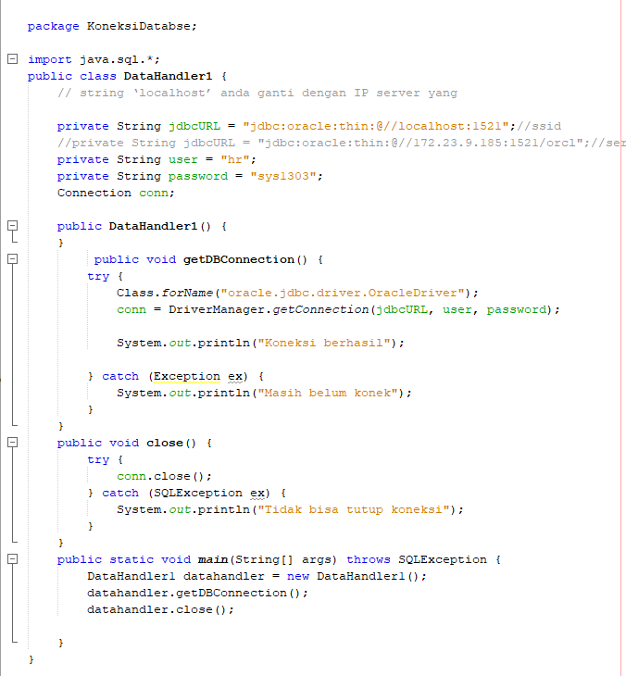

**Screenshot Output**

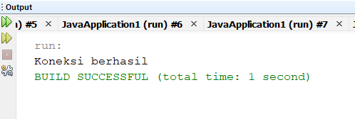

1. Kerjakan potongan program berikut ini. Tujuan latihan ini adalah untuk menampilkan isi tabel employees

**Screenshot Program :**

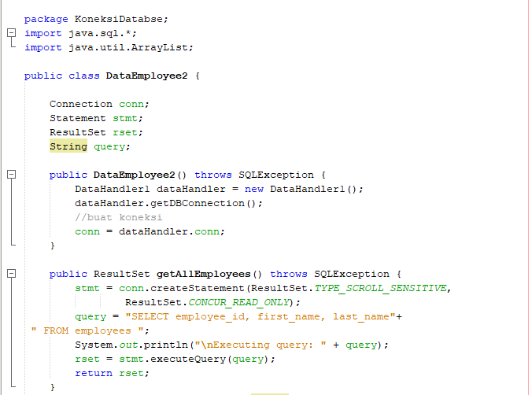

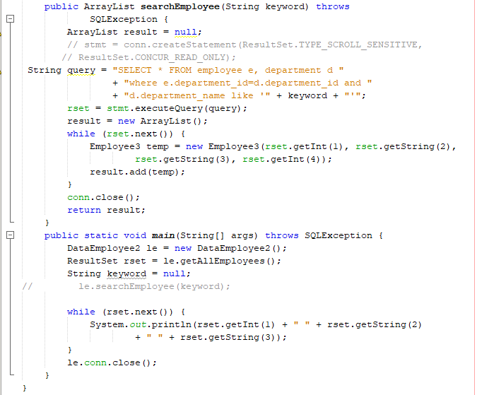

**Screenshot Output**

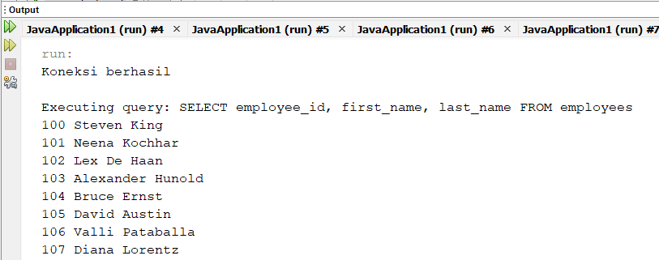

(Karena terlalu banyak jadi sebagian saja, ini sebagai bukti berhasilnya program)

1. Buatlah kelas Employee.java

**Screenshot Program :**

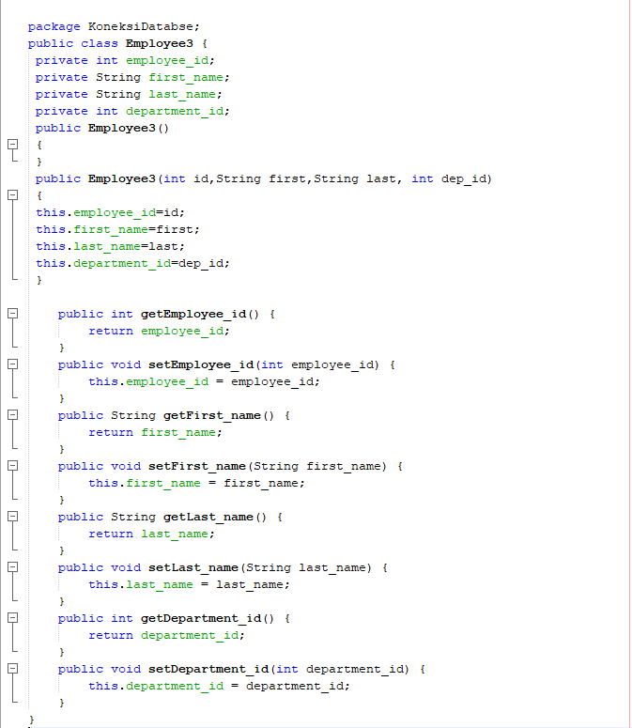

1. Tambahkan method searchEmployee di kelas DataEmployee

**Screenshot Program :**

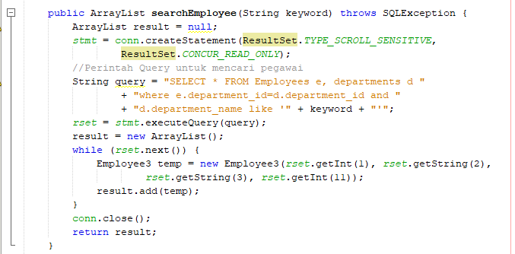

1. Buatlah kelas EmployeeTableModel

**Screenshot Program :**

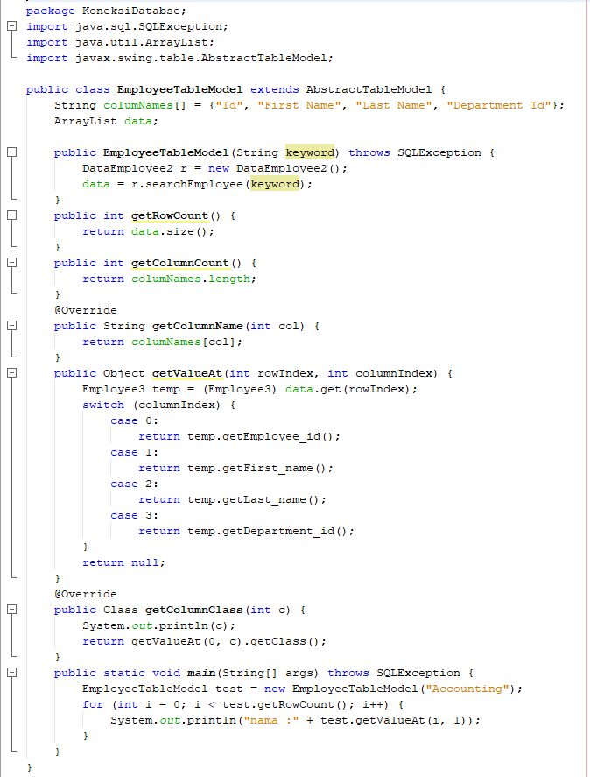

**Screenshot Output**

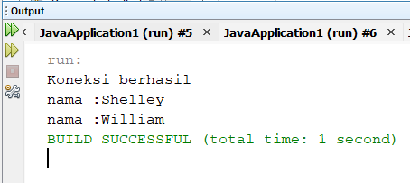

1. Program berikut ini merupakan sebuah JInternalFrame. Silahkan anda membuat JFrame yang salah satu menunya memanggil JInternalFrame tersebut. Tujuan latihan ini adalah untuk menampilkan tabel hasil pencarian

**Screenshot Program :**

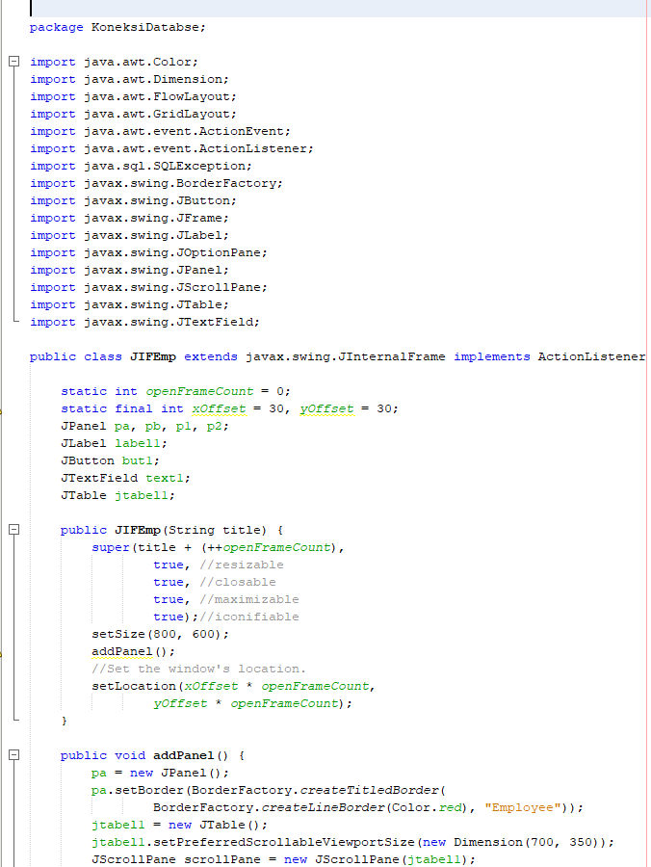

**Screenshot Output**

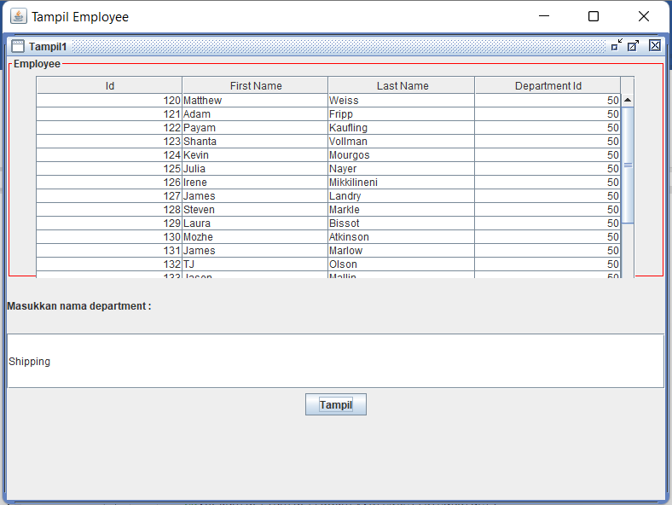

1. Tambahkan method insertEmployee(int id,String first,String last, int dep_id), updateEmployee(int employee_id, int department_id), deleteEmployee(String first_name) pada kelas DataEmployee dan ubah method main di kelas tersebut untuk menjalankan tiga perintah tersebut.

**Screenshot Program method insertEmployee(int id,String first,String last, int dep_id), updateEmployee(int employee_id, int department_id), deleteEmployee(String first_name)**

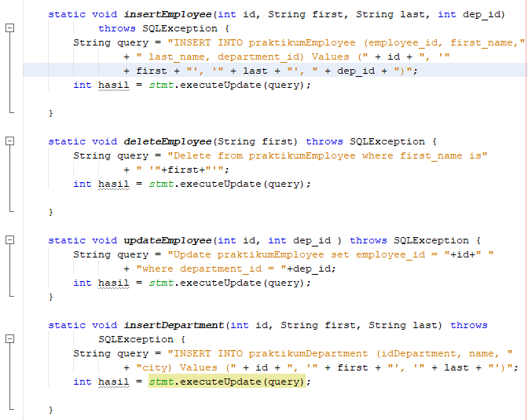

**Screenshot Program Generate Data Employee**

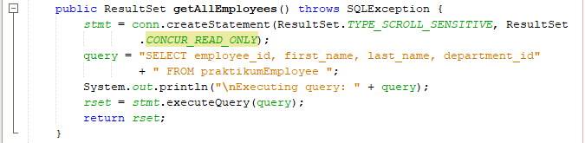

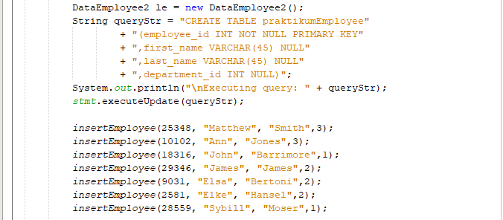

**Screenshot Program Generate Data Department**

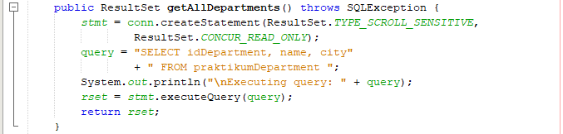

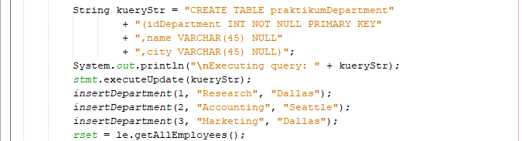

**Screenshot Output Data Employee dan Data Department**

